Power Amplifier UI Prof Gunawan Wibisono Notes

Date : Oct 13, 2026
Reported by : Aziz Amerul Faozi

PCB stackup JLCPCB
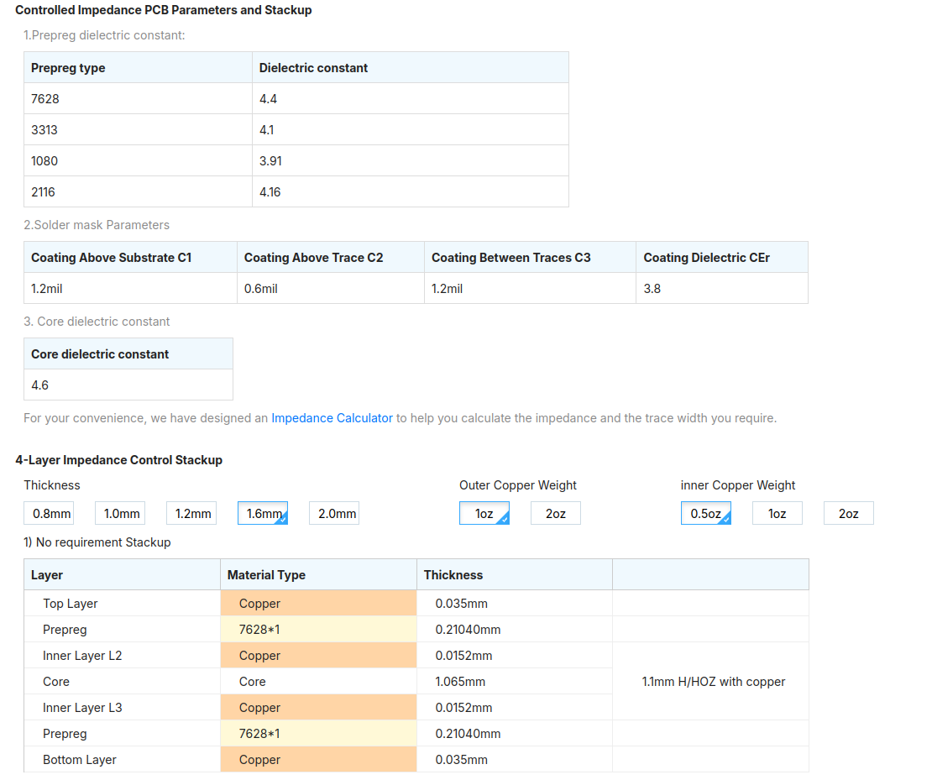Figure 1: PCB Stackup

Ketemu lebar jalurnya 4.52882 dengan pcb stackup dari jlcpcb supaya z0 50 ohm
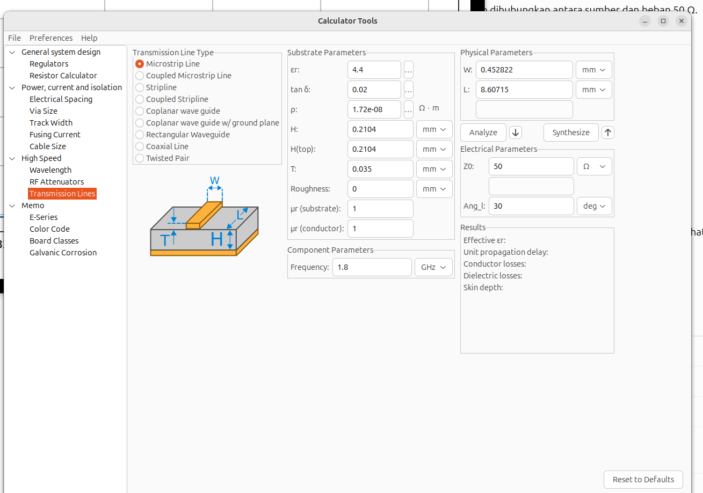Figure 2: Kalkulator Ideal untuk 50 Ohm
Pcb stackup optimized Z0 nya 50.1729 itung itungan vswr : 1.0036
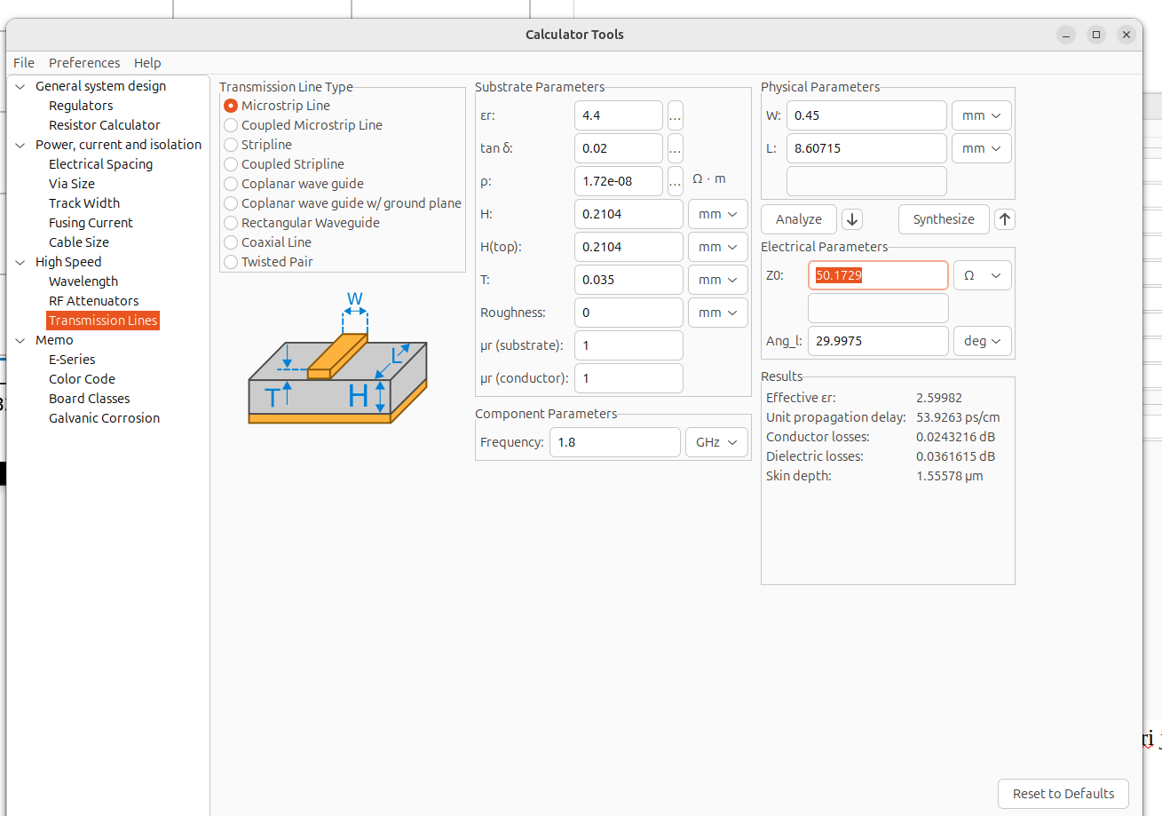Figure 3: Calculator untuk feasible development
23 mm antara feed dan PA
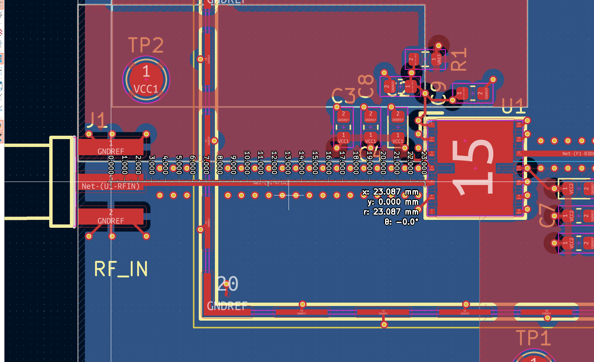Figure 4: Jalur Feed ke PA
9 mm antara output pa dan tikungan
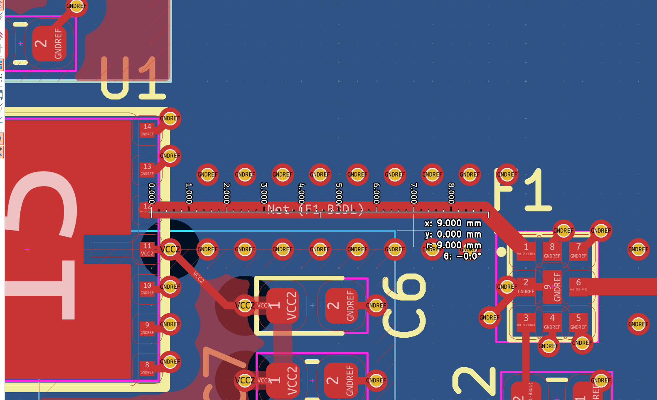Figure 5: Jalur PA ke tikungan filter

tikungan dan filter 1 mm
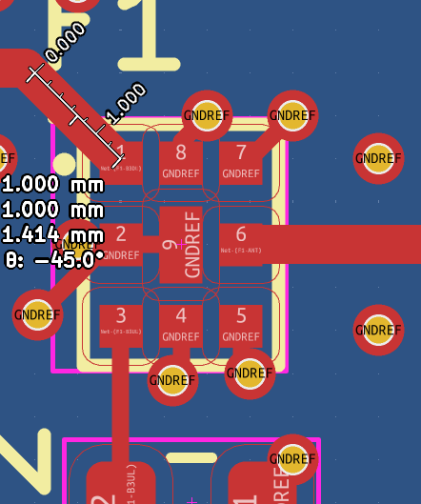Figure 6: Jalur tikungan ke filter

14 mm filter ke feed
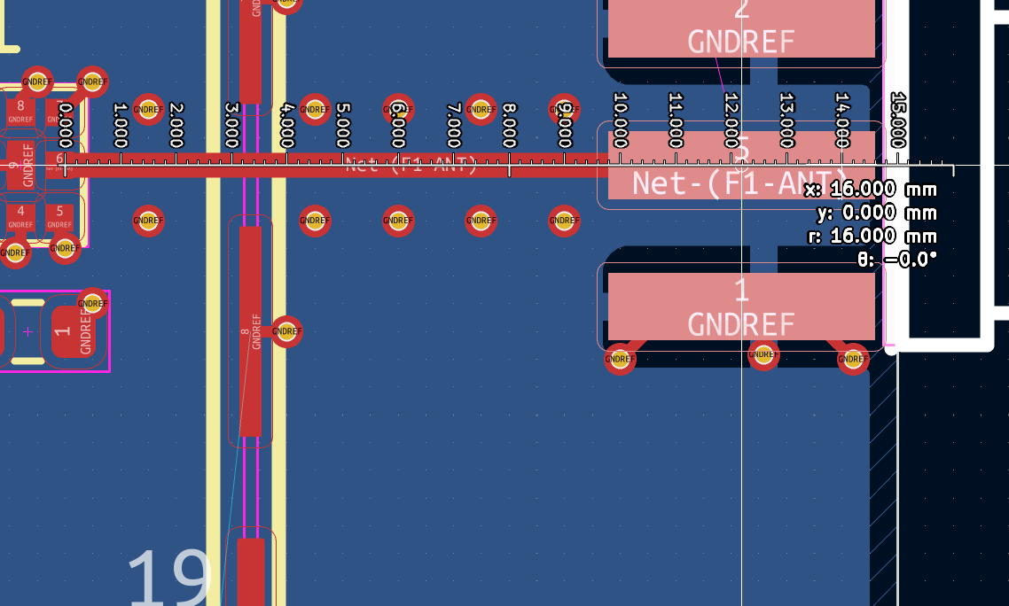Figure 7: Jalur Filter ke Feed
total jalur ditempuh 22+10+14 = 46 mm

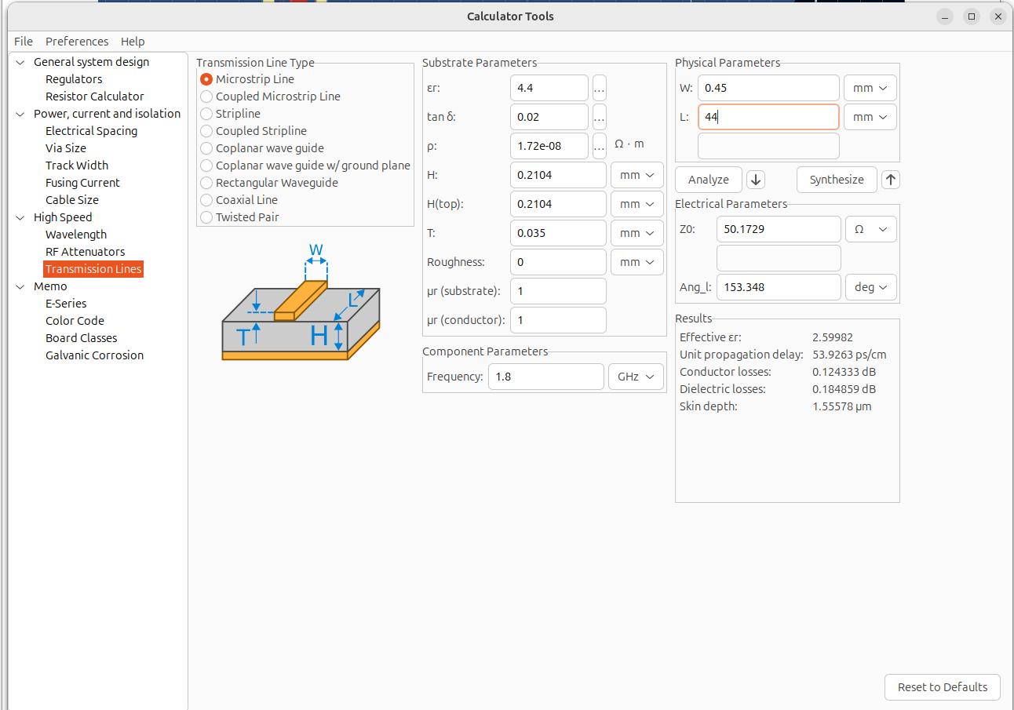
total conduction loss

unit propagation delay : 53.92,63 ps/cm
conductor loses : 0.12433 dB
dielektrik lose : 0.184859 dB
perubahan fasa : 153.348
vswr PCB = (1+|(50.1729 - 50)/(50.1729 - 50)|)/(1-|(50.1729 - 50)/(50.1729 – 50)|)=1.0036

notes : untuk supply DC ataupun penyelelaras gelombang (siapa tahu ingin 0 degree) perlu requirement.

